Министерство образования и науки Российской Федерации
Санкт-Петербургский Политехнический Университет Петра Великого
—
Высшая школа кибербезопасности

КУРСОВАЯ РАБОТА

«Разработка игры Змейка»

по дисциплине «Структуры данных»

Выполнили Шахов Р.Б.
студенты гр. 5131001/30001 Маймистов А.Г.

<подпись>

Преподаватель Вагисаров В.Б.

<подпись>

Санкт-Петербург
2024
Содержание

Введение 3
1. Описание приложения 4
2. Теоретическая часть 5
2.1. Что такое OpenGL? 5
2.2. Библиотека GLUT 7
2.3. Правила игры 8
3. Практическая часть 10
3.1. game.h 10
3.2. game.cpp 11
3.3. main.cpp 14
3.4. Функции GLUT и GL 17
3.5. Результат работы программы 20
Заключение 23
Список использованных источников 24
Листинг разработанной программы 25
Приложение А. Листинг Main.cpp 25
Приложение B. Листинг Game.h 27
Приложение С. Листинг Game.h 27

Введение
﻿В рамках данной курсовой работы мы рассмотрим популярную игру - змейку. Змейка — это игра, которая имеет давние корни и существует в различных вариациях на протяжении десятилетий. В этой игре игрок управляет змейкой, которая постепенно растет и должна избегать столкновения с препятствиями и с самой собой. Змейка является одной из самых популярных игр в мире и до сих пор остается любимой не только среди детей, но и взрослых. В нашей работе напишем данную игру на языке C.
Цель работы
Целью нашей курсовой работы по предмету «Структуры данных» является получение опыта самостоятельной разработки в соответствии с заданием популярной игры «Змейка», работающей под управлением ОС Microsoft Windows, в среде разработки приложений Visual Studio. А также получение опыта работы с библиотекой OpenGl (Open Graphics Library).
Постановка задачи
Изучить библиотеку OpenGL, установить данную библиотеку, придумать 3 уровня игры «Змейка», реализовать игру на языке программирования С, используя какие-нибудь или какую-нибудь структуру данных (Массивы, Связанные списки, Стек, Очередь, Деревья (бинарные, AVL, красно-черные и другие), Графы (направленные и ненаправленные), Хэш-таблицы, Множества, Кучи (включая двоичные), Стеки вызовов).

1. Описание приложения
Игра «Змейка» развивает умения различать и называть геометрические фигуры, определять их размеры, процессы внимания, памяти, умения сравнивать и анализировать, гибкость мышления, сообразительность, пространственное воображение, а также мелкую моторику рук и творческие способности.
В нашей игре предусмотрены несколько режимов:
- Игра без границ (стенок) на карте
- Быстрая змейка
- Стандартная игра
При запуске приложения появляется меню выбора режима игры, с помощью нажатия одной из цифр (1, 2 или 3) определяется режим игры. После выбора режима начинается игра.

2. Теоретическая часть

2.1. Что такое OpenGL?
Сейчас трёхмерные изображения можно увидеть везде, начиная от компьютерных игр и заканчивая системами моделирования в реальном времени. Раньше, когда трёхмерная графика существовала только на суперкомпьютерах, не существовало единого стандарта в области графики. Все программы писались с "нуля" или с использованием накопленного опыта, но в каждой программе реализовывались свои методы для отображения графической информации. С приходом мощных процессоров и графических ускорителей трёхмерная графика стала реальностью для персональных компьютеров. Но в тоже время производители программного обеспечения столкнулись с серьёзной проблемой - это отсутствие каких-либо стандартов, которые позволяли писать программы, независимые от оборудования и операционной системы. Одним из первых таких стандартов, существующий и по сей день является OpenGL.

OpenGL - это графический стандарт в области компьютерной графики. На данный момент он является одним из самых популярных графических стандартов во всём мире. Ещё в 1982 г. в Стенфордском университете была разработана концепция графической машины, на основе которой фирма Silicon Graphics в своей рабочей станции Silicon IRIS реализовала конвейер рендеринга. Таким образом была разработана графическая библиотека IRIS GL. На основе библиотеки IRIS GL, в 1992 году был разработан и утверждён графический стандарт OpenGL. Разработчики OpenGL - это крупнейшие фирмы разработчики как оборудования так и программного обеспечения: Silicon Graphics, Inc., Microsoft, IBM Corporation, Sun Microsystems, Inc., Digital Equipment Corporation (DEC), Evans & Sutherland, Hewlett-Packard Corporation, Intel Corporation и Intergraph Corporation.

OpenGL переводится как Открытая Графическая Библиотека (Open Graphics Library), это означает, что OpenGL - это открытый и мобильный стандарт. Программы, написанные с помощью OpenGL можно переносить практически на любые платформы, получая при этом одинаковый результат, будь это графическая станция или суперкомпьютер. OpenGL освобождает программиста от написания программ для конкретного оборудования. Если устройство поддерживает какую-то функцию, то эта функция выполняется аппаратно, если нет, то библиотека выполняет её программно.

Что же представляет из себя OpenGL? С точки зрения программиста OpenGL - это программный интерфейс для графических устройств, таких как графические ускорители. Он включает в себя около 150 различных команд, с помощью которых программист может определять различные объекты и производить рендеринг. Говоря более простым языком, вы определяете объекты, задаёте их местоположение в трёхмерном пространстве, определяете другие параметры (поворот, масштаб, ...), задаёте свойства объектов (цвет, текстура, материал, ...), положение наблюдателя, а библиотека OpenGL позаботится о том чтобы отобразить всё это на экране. Поэтому можно сказать, что библиотека OpenGL является только воспроизводящей (Rendering), и занимается только отображением 3Д обьектов, она не работает с устройствами ввода (клавиатуры, мыши). Также она не поддерживает менеджер окон.

OpenGL имеет хорошо продуманную внутреннюю структуру и довольно простой процедурный интерфейс. Несмотря на это с помощью OpenGL можно создавать сложные и мощные программные комплексы, затрачивая при этом минимальное время по сравнению с другими графическими библиотеками.

В некоторых библиотеках OpenGL (например под X Windows) имеется возможность изображать результат не только на локальной машине, но также и по сети. Приложение, которое вырабатывает команды OpenGL называется клиентом, а приложение, которое получает эти команды и отображает результат - сервером. Таким образом можно строить очень мощные воспроизводящие комплексы на основе нескольких рабочих станций или серверов, соединённых сетью.

2.2. Библиотека GLUT

Библиотека GLUT (The OpenGL Utility Toolkit) – это набор функций, предназначенных для упрощения создания графических приложений на базе OpenGL. GLUT предоставляет программистам удобный и простой способ создания оконных приложений, обработки пользовательского ввода и управления событиями.

Для чего нужна библиотека GLUT:

1. Упрощение создания окон и управления оконным контекстом.
2. Обработка пользовательского ввода, такого как клавиатура и мышь.
3. Управление таймерами и анимациями.
4. Создание меню и диалоговых окон.
5. Поддержка многопоточности и параллельной обработки данных.

Библиотека GLUT широко используется в разработке графических приложений на языке программирования C и C++ с использованием OpenGL. Она часто применяется при создании компьютерных игр, визуализации данных, компьютерной графики и учебных проектов.

Плюсы библиотеки GLUT:

1. Простота использования и понимания. GLUT предоставляет удобный интерфейс для создания графических приложений без необходимости писать много кода.
2. Переносимость. Библиотека GLUT поддерживается на различных платформах, что позволяет запускать приложения на различных операционных системах без изменений.
3. Поддержка основных функций для работы с графикой, окнами и событиями.

Минусы библиотеки GLUT:

1. Ограниченные возможности. GLUT не предоставляет полного набора функций для разработки сложных графических приложений и игр.
2. Недостаточная гибкость. Некоторые профессиональные разработчики могут ощущать ограничения в возможностях настройки и оптимизации приложений с использованием GLUT.

В целом библиотека GLUT является удобным инструментом для начинающих разработчиков и учебных проектов, но для создания более сложных и профессиональных графических приложений часто используются более мощные и гибкие фреймворки и библиотеки.

2.3. Правила игры

Snake (Питон, Удав, Змейка, Червяк и др.) — компьютерная игра, уходящая корнями в системы 1970-х.

Игрок управляет длинным, тонким существом, напоминающим змею, которое ползает по плоскости (как правило, ограниченной стенками), собирая еду (или другие предметы), избегая столкновения с собственным хвостом и краями игрового поля (существуют варианты где при прохождении через край змея выходит из противоположного края поля). Каждый раз, когда змея съедает кусок пищи, она становится длиннее, что постепенно усложняет игру.

1. Управление змейкой осуществляется с помощью стрелок на клавиатуре: вверх, вниз, влево и вправо. Змейка движется по игровому полю и меняет направление движения в зависимости от нажатых клавиш.

2. В начале игры змейка имеет небольшой размер и движется со средней скоростью. Чем больше еды змейка съедает, тем больше она становится и тем быстрее движется.

3. На игровом поле случайным образом появляются кусочки еды, которые нужно съесть, чтобы змейка увеличила свой размер. После поедания каждого кусочка еды игрок получает очки.

4. Змейка не должна столкнуться с самой собой или стенами игрового поля, иначе игра заканчивается. При столкновении змейки игрок проигрывает.

5. Чтобы выиграть в игре "Змейка", игроку необходимо собрать как можно больше еды и набрать как можно больше очков. Чем дольше играет игрок и чем больше еды съедает змейка, тем выше его результат.

Игра "Змейка" – простая и увлекательная игра, которую можно играть в любое время. Благодаря своей динамичности и захватывающим моментам змейка является одной из самых популярных и любимых игр среди игроков всех возрастов

3. Практическая часть

3.1. game.h
Этот заголовочный файл определяет константы и прототипы функций, которые будут использоваться в реализации игры "Змейка". Он не содержит реальной логики игры, но устанавливает структуру и базовые определения для последующего кода.

Он начинается с директивы препроцессора «pragma once», гарантирующей однократное включение файла. Далее идут макроопределения для констант, представляющих направления движения змейки («UP», «DOWN», «RIGHT», «LEFT») и максимальный размер змейки («MAX»). В конце объявляются функции, которые будут использоваться для инициализации, отрисовки игрового поля, змейки, еды и генерации случайных чисел.

«void initGrid(int, int)» - функция для инициализации игрового поля.
«void drawGrid()» - функция для рисования игрового поля.
«void drawSnake()» - функция для рисования змейки.
«void drawFood()» - функция для рисования еды.
«void random(int&, int&)» - функция для генерации случайных чисел.

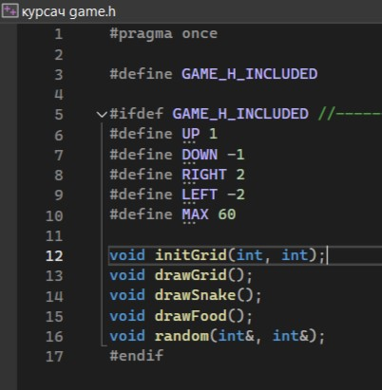
Рисунок 1. «game.h»

Все эти определения и объявления будут использоваться в исходном коде игры, который реализует логику и алгоритмы "Змейки".

3.2. game.cpp
Этот код является реализацией игры "Змейка" с использованием библиотеки OpenGL (GLUT).

- Переменные gridX и gridY хранят размеры игрового поля.
- Массивы posX и posY используются для хранения позиций различных сегментов змеи.
- Переменная food указывает, нужно ли отрисовывать еду, а foodX и foodY хранят ее координаты.
- Переменная sDirection хранит направление движения змеи.
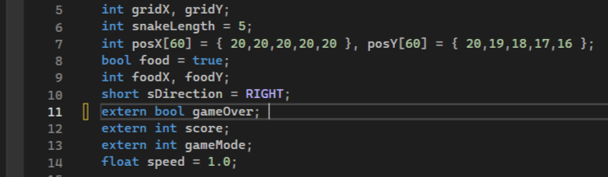

-

Рисунок 2. Объявление массивов и переменных

- Функция unit() отрисовывает отдельную единицу сетки.

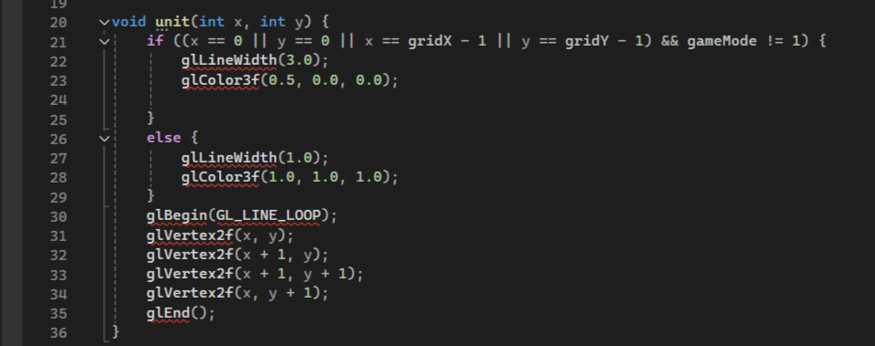
Рисунок 3. «unut»

- Функции drawGrid(), drawFood() и drawSnake() отвечают за отрисовку сетки, еды и змеи соответственно.

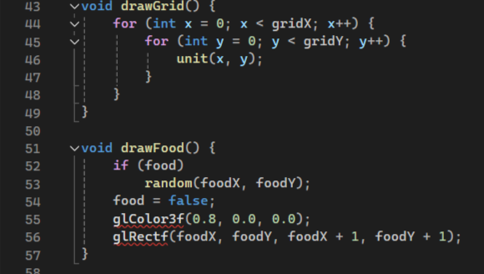
Рисунок 4. «drawGrid() и drawFood()»
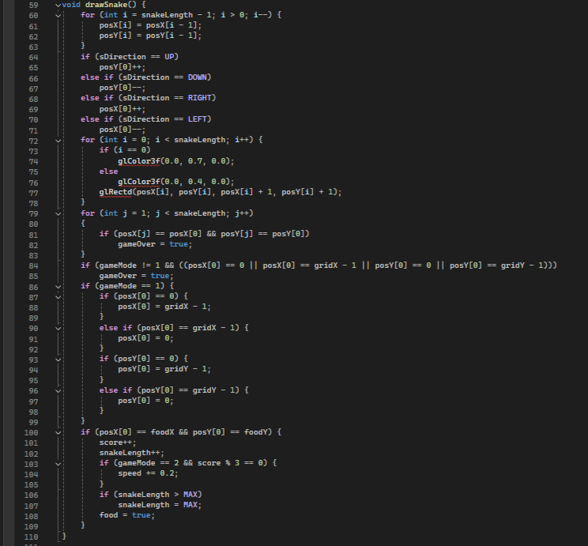
Рисунок 5. «drawSnake()»

- Функция random() используется для генерации случайных координат для появления еды на поле.

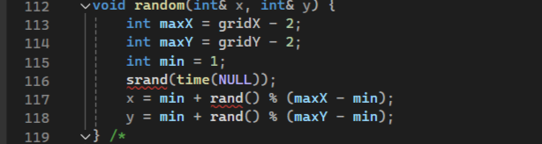
Рисунок 6. «random»

Данный код представляет собой основные функции для реализации игры. В нем содержатся функции для проверки столкновений змеи со стенами и собственным телом, а также обновление длины змеи, счета и скорости движения в зависимости от правил игры.

3.3. main.cpp
﻿﻿ Этот код тоже написан с использованием библиотеки GLUT (The OpenGL Utility Toolkit) и библиотеки OpenGL.

1. Заголовки и объявления:
- Подключаются заголовочные файлы GLUT, OpenGL, стандартной библиотеки ввода-вывода и стандартной библиотеки общих функций.
- Объявляются глобальные переменные sDirection, gameOver, speed, score, gameMode и внешняя функция initGrid() из файла "Game.h".

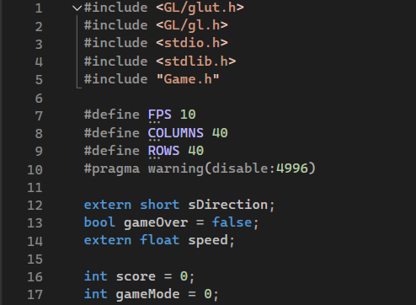
Рисунок 7. Заголовки и объявления

2. Функции обратного вызова:
- Функции timer_callback(), display_callback(), reshape_callback() и keyboard_callback() описывают обработку событий, отрисовку и обновление содержимого окна игры.
- Функция init() инициализирует параметры окна и сетки игры.
- Функция mainmenu() и основная функция main() позволяют выбирать режим игры и запускать игровой цикл GLUT.
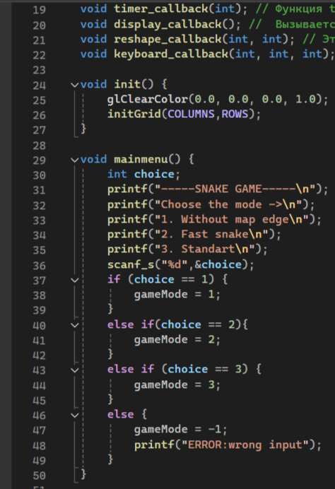
Рисунок 8. Функции обратного вызова

3. Основные функции отрисовки и обновления:
- Функция display_callback() отвечает за отрисовку содержимого окна игры, включая сетку, змею и еду.
- Функция reshape_callback() устанавливает матрицу проекции для адаптации содержимого окна к новым размерам.
- Функция timer_callback() обновляет содержимое окна с определенной частотой в соответствии с FPS и скоростью игры.

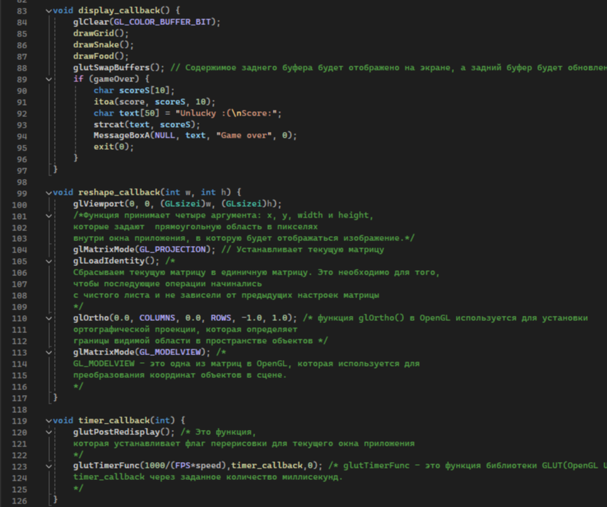
Рисунок 9. Основные функции отрисовки и обновления

4. Основной игровой цикл:
- В main() происходит инициализация GLUT, создание окна, установка функций обратного вызова и запуск OpenGL цикла обработки событий.
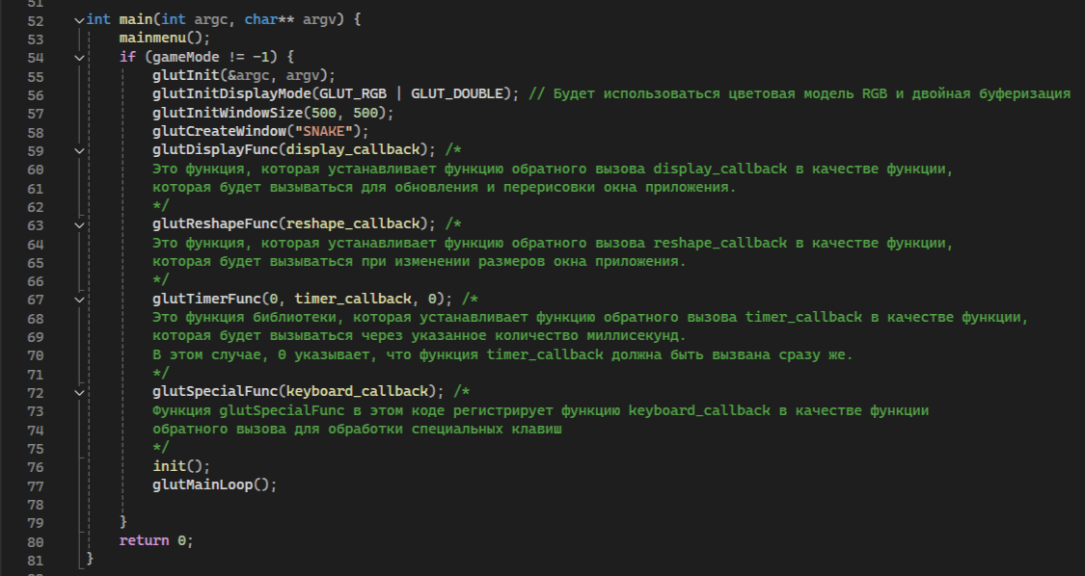
Рисунок 10. Основной игровой цикл

3.4. Функции GLUT и GL
Были использованы несколько функций прямиком из библиотек GLUT и GL:
Название | Описание
glutInit(&argc, argv); | Первый параметр представляет из себя указатель на количество аргументов в командной строке, а второй - указатель на массив аргументов. Обычно эти значения берутся из главной функции программы: int main(int argc, char *argv[]). Используется для  инициализации библиотеки GLUT
glutInitDisplayMode(GLUT_RGB | GLUT_DOUBLE); | Будет использоваться цветовая модель RGB и двойная буферизация
glutInitWindowSize(500, 500); | Первый параметр width - ширина окна в пикселях, второй height - высота окна в пикселях.
glutCreateWindow("SNAKE"); | Эта команда создаёт окно с заголовком, который вы укажете в качестве параметра.
glutDisplayFunc(display_callback); | Это функция, которая устанавливает функцию обратного вызова display_callback в качестве функции,  Которая будет вызываться для обновления и перерисовки окна приложения.
glutReshapeFunc(reshape_callback); | Это функция, которая  устанавливает  функцию обратного вызова  reshape_callback в качестве функции,  которая будет вызываться при изменении размеров окна приложения.
glutTimerFunc(0, timer_callback, 0); | Это функция библиотеки, которая устанавливает функцию обратного вызова timer_callback в качестве функции, которая будет вызываться через указанное количество миллисекунд.  В этом случае 0 указывает, что функция timer_callback должна быть вызвана сразу же.
glutSpecialFunc(keyboard_callback); | Функция glutSpecialFunc в этом коде регистрирует функцию keyboard_callback в качестве функции обратного вызова для обработки специальных клавиш
glutMainLoop(); | Функция для того, чтобы перейти в главный цикл GLUT.
glClear(GL_COLOR_BUFFER_BIT); | Очищает буферы цвета и глубины.
glutSwapBuffers(); | Cодержимое заднего буфера будет отображено на экране, а задний буфер будет обновлен.
MessageBoxA(NULL, text, "Game over", 0); | Функция предназначена для создания модального диалогового окна сообщения, которое  содержит указанный текст и название окна.
glViewport(0, 0, (GLsizei)w, (GLsizei)h); | Функция принимает четыре аргумента: x, y, width и height, которые задают прямоугольную область в пикселях внутри окна приложения, в которую будет отображаться изображение.
glMatrixMode(GL_PROJECTION); | Устанавливает текущую матрицу, с которой будут выполняться последующие операции преобразования. Матрица моделирования используется для преобразования координат вершин из локальной системы координат объекта в мировую систему координат, а затем в систему координат наблюдателя (camera). Матрица проецирования используется для преобразования координат вершин из трехмерного пространства в двухмерное пространство экрана. Функция glMatrixMode принимает один аргумент – символьную константу, указывающую на ту матрицу, которую необходимо выбрать в качестве текущей.
glLoadIdentity(); | Сбрасываем текущую матрицу в единичную матрицу. Это необходимо для того,  чтобы последующие операции начинались  с чистого листа и не зависели от предыдущих настроек матрицы
glOrtho(0.0, COLUMNS, 0.0, ROWS, -1.0, 1.0); | функция glOrtho() в OpenGL используется для установки ортографической проекции, которая определяет границы видимой области в пространстве объектов.
glMatrixMode(GL_MODELVIEW); | GL_MODELVIEW - это одна из матриц в OpenGL, которая используется для  преобразования координат объектов в сцене. Матрица моделирования.
glutPostRedisplay(); | Это функция, которая устанавливает флаг перерисовки для текущего окна приложения
glutTimerFunc(1000/(FPS*speed),timer_callback,0); | glutTimerFunc - это функция библиотеки GLUT(OpenGL Utility Toolkit), которая устанавливает таймер для вызова функции обратного вызова timer_callback через заданное количество миллисекунд.

3.5. Результат работы программы
Запустим программу, попробуем проверить ее работоспособность. При запуске игры перед нами появилось меню выбора. Был задан стандартный режим.
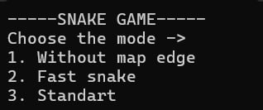
Рисунок 11. Меню выбора
После этого запускается уже сама игра. В данном режиме есть стенки, и мы попытаемся врезаться в одну из них.
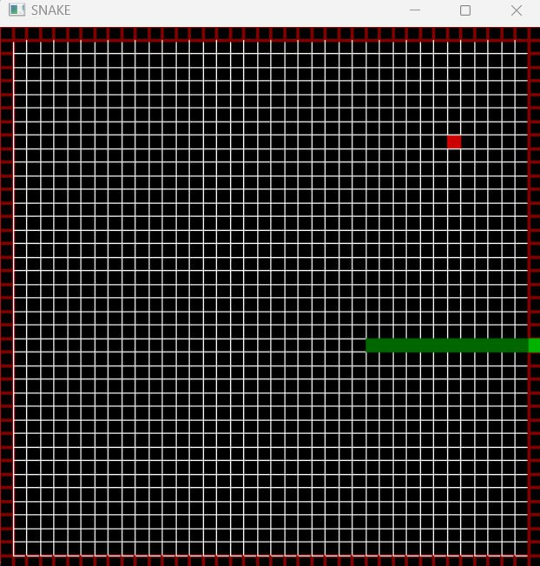
Рисунок 12. Интерфейс игры
После встречи со стеной мы проигрываем, что подтверждает окно, информирующее нас об этом.
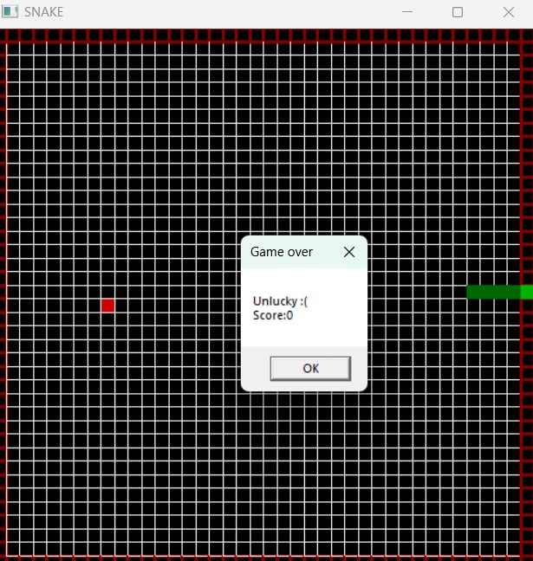
Рисунок 13. Игра окончена
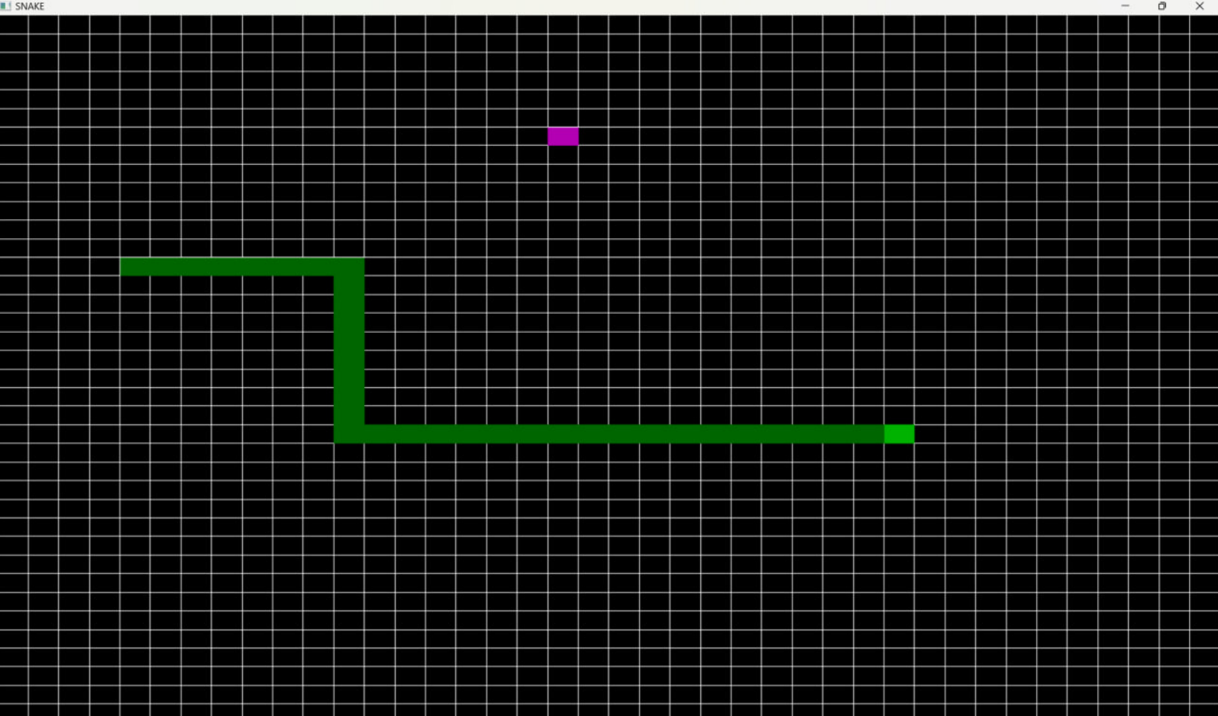
Рисунок 13. Бонус
Все это подтверждает, что игра работает, значит наш код написан верно.

Заключение
В заключении нашей курсовой работы по предмету "Структуры данных" хочется отметить, что проект был успешно реализован. Курсовая работа включает в себя разработку приложения для игры в "Змейку" с тремя различными режимами. В процессе разработки были достигнуты все поставленные цели и задачи, написан код игры, используя такую структуру данных, как массивы, приобретен ценный опыт самостоятельной разработки в соответствии с заданием на популярную игру "Змейка", работающую под управлением ОС Microsoft Windows с использованием среды Visual Studio. Также по ходу работы над проектом был получен опыт работы с библиотекой OpenGl (Open Graphics Library).

Список использованных источников

- Руководство по написанию «Змейки» на Python – URL: https://habr.com/ru/sandbox/192626/
- Описание библиотеки GLUD – URL: https://opengl.org.ru/coding/glut/glut2.html
- Справочник по OpenGL – URL: https://learn.microsoft.com/ru-ru/windows/win32/opengl/opengl-reference
- Роман Подобедов. Что такое OpenGL? – URL: https://3dnews.ru/169184
- Уроки по использованию GLUD для написания игр – URL: https://programmersought.com/article/62603817465/
- Марк Дж. Килгард. Программный интерфейс OpenGL Utility Toolkit (GLUT) API версии 3 – URL: https://www.opengl.org/resources/libraries/glut/spec3/spec3.html

Листинг разработанной программы

Приложение А. Листинг Main.cpp
#include <GL/glut.h>
#include <GL/gl.h>
#include <stdio.h>
#include <stdlib.h>
#include <Windows.h>
#include "Game.h"

#define FPS 10
#define COLUMNS 40
#define ROWS 40
#pragma warning(disable:4996)

extern short sDirection;
bool gameOver = false;
extern float speed;
extern int score;
extern bool bonus;
extern bool food;

int score = 0;
int gameMode = 0;

void timer_callback(int); // Функция timer_callback в этом коде используется для периодического обновления содержимого окна приложения
void display_callback(); // Вызывается каждый раз, когда необходимо обновить содержимое окна приложения
void reshape_callback(int, int); // Эта функция используется для настройки матрицы проецирования и матрицы вида, чтобы соответствовать новому размеру окна
void keyboard_callback(int, int, int);

void init() {
glClearColor(0.0, 0.0, 0.0, 1.0); // Цвет, который будет использоваться для очистки буфера цвета
initGrid(COLUMNS,ROWS);
}

void mainmenu() {
int choice;
printf("-----SNAKE GAME-----\n");
printf("Choose the mode ->\n");
printf("1. Without map edge\n");
printf("2. Fast snake\n");
printf("3. Standart\n");
scanf_s("%d",&choice);
if (choice == 1) {
gameMode = 1;
}
else if(choice == 2){
gameMode = 2;
}
else if (choice == 3) {
gameMode = 3;
}
else {
gameMode = -1;
printf("ERROR:wrong input");
}
}

int main(int argc, char** argv) {
mainmenu();
if (gameMode != -1) {
glutInit(&argc, argv);
glutInitDisplayMode(GLUT_RGB | GLUT_DOUBLE); // Будет использоваться цветовая модель RGB и двойная буферизация
glutInitWindowSize(500, 500);
glutCreateWindow("SNAKE");
glutDisplayFunc(display_callback); /*
Это функция, которая устанавливает функцию обратного вызова display_callback в качестве функции,
которая будет вызываться для обновления и перерисовки окна приложения.
*/
glutReshapeFunc(reshape_callback); /*
Это функция, которая устанавливает функцию обратного вызова reshape_callback в качестве функции,
которая будет вызываться при изменении размеров окна приложения.
*/
glutTimerFunc(0, timer_callback, 0); /*
Это функция библиотеки, которая устанавливает функцию обратного вызова timer_callback в качестве функции,
которая будет вызываться через указанное количество миллисекунд.
В этом случае, 0 указывает, что функция timer_callback должна быть вызвана сразу же.
*/
glutSpecialFunc(keyboard_callback); /*
Функция glutSpecialFunc в этом коде регистрирует функцию keyboard_callback в качестве функции
обратного вызова для обработки специальных клавиш
*/
init();
glutMainLoop();

}
return 0;
}

void display_callback() {
glClear(GL_COLOR_BUFFER_BIT);
drawGrid();
drawSnake();
drawFood();
// --------------------------------------------------------
if(score % 8 == 0 && score != 0)
drawBonus();
// --------------------------------------------------------
glutSwapBuffers(); // Cодержимое заднего буфера будет отображено на экране, а задний буфер будет обновлен
if (gameOver) {
char scoreS[10];
itoa(score, scoreS, 10);
char text[50] = "Unlucky :(\nScore:";
strcat(text, scoreS);
MessageBoxA(NULL, text, "Game over", 0);
exit(0);
}
}

void reshape_callback(int w, int h) {
glViewport(0, 0, (GLsizei)w, (GLsizei)h);
/*Функция принимает четыре аргумента: x, y, width и height,
которые задают прямоугольную область в пикселях
внутри окна приложения, в которую будет отображаться изображение.*/
glMatrixMode(GL_PROJECTION); // Устанавливает текущую матрицу
glLoadIdentity(); /*
Сбрасываем текущую матрицу в единичную матрицу. Это необходимо для того,
чтобы последующие операции начинались
с чистого листа и не зависели от предыдущих настроек матрицы
*/
glOrtho(0.0, COLUMNS, 0.0, ROWS, -1.0, 1.0); /* функция glOrtho() в OpenGL используется для установки
ортографической проекции, которая определяет
границы видимой области в пространстве объектов */
glMatrixMode(GL_MODELVIEW); /*
GL_MODELVIEW - это одна из матриц в OpenGL, которая используется для
преобразования координат объектов в сцене.
*/
}

void timer_callback(int) {
glutPostRedisplay(); /* Это функция,
которая устанавливает флаг перерисовки для текущего окна приложения
*/
glutTimerFunc(1000/(FPS*speed),timer_callback,0); /* glutTimerFunc - это функция библиотеки GLUT(OpenGL Utility Toolkit), которая устанавливает таймер для вызова функции обратного вызова
timer_callback через заданное количество миллисекунд.
*/
}

void keyboard_callback(int key, int, int) {
switch (key) {
case GLUT_KEY_UP:
if (sDirection != DOWN) {
sDirection = UP;
}
break;
case GLUT_KEY_DOWN:
if (sDirection != UP) {
sDirection = DOWN;
}
break;
case GLUT_KEY_RIGHT:
if (sDirection != LEFT) {
sDirection = RIGHT;
}
break;
case GLUT_KEY_LEFT:
if (sDirection != RIGHT) {
sDirection = LEFT;
}
break;
}
}

Приложение B. Листинг Game.h
#pragma once

#define GAME_H_INCLUDED

#ifdef GAME_H_INCLUDED //-------------------
#define UP 1
#define DOWN -1
#define RIGHT 2
#define LEFT -2
#define MAX 60

void initGrid(int, int);
void drawGrid();
void drawSnake();
void drawFood();
void drawBonus();
void random(int&, int&);
#endif

Приложение С. Листинг Game.cpp
#include <GL/glut.h>
#include <ctime>
#include "Game.h"

int gridX, gridY;
int snakeLength = 5;
int posX[60] = { 20,20,20,20,20 }, posY[60] = {20,19,18,17,16};
bool food = true;
bool bonus = true;
int foodX, foodY;
int bonusX, bonusY;
short sDirection = RIGHT;
extern bool gameOver;
extern int score;
extern int gameMode;
float speed = 1.0;

void unit(int x, int y) {
if ((x == 0 || y == 0 || x == gridX - 1 || y == gridY - 1) && gameMode != 1) {
glLineWidth(3.0);
glColor3f(0.5,0.0,0.0);

}
else {
glLineWidth(1.0);
glColor3f(1.0,1.0,1.0);
}
glBegin(GL_LINE_LOOP);
glVertex2f(x, y);
glVertex2f(x + 1, y);
glVertex2f(x + 1, y + 1);
glVertex2f(x, y + 1);
glEnd();
}

void initGrid(int x, int y) {
gridX = x;
gridY = y;
}

void drawGrid() {
for (int x = 0; x < gridX; x++) {
for (int y = 0; y < gridY; y++) {
unit(x, y);
}
}
}

void drawFood() {
if (food)
random(foodX, foodY);
food = false;
glColor3f(0.8, 0.0, 0.0);
glRectf(foodX, foodY, foodX + 1, foodY + 1);
}

// --------------------------------------------------------
void drawBonus() {
if (bonus)
random(bonusX, bonusY);
bonus = false;
glColor3f(0.7, 0.0, 0.7);
glRectf(bonusX, bonusY, bonusX + 1, bonusY + 1);
}
// --------------------------------------------------------

void drawSnake() {
for (int i = snakeLength - 1; i > 0;i--) {
posX[i] = posX[i - 1];
posY[i] = posY[i - 1];
}
if (sDirection == UP)
posY[0]++;
else if (sDirection == DOWN)
posY[0]--;
else if (sDirection == RIGHT)
posX[0]++;
else if (sDirection == LEFT)
posX[0]--;
for (int i = 0; i < snakeLength; i++) {
if (i == 0)
glColor3f(0.0, 0.7, 0.0);
else
glColor3f(0.0, 0.4, 0.0);
glRectd(posX[i], posY[i], posX[i] + 1, posY[i] + 1);
}
for (int j = 1; j < snakeLength; j++)
{
if (posX[j] == posX[0] && posY[j] == posY[0])
gameOver = true;
}
if (gameMode != 1 && ((posX[0] == 0 || posX[0] == gridX - 1 || posY[0] == 0 || posY[0] == gridY - 1)))
gameOver = true;
if (gameMode == 1) {
if (posX[0] == 0) {
posX[0] = gridX - 1;
}
else if (posX[0] == gridX - 1) {
posX[0] = 0;
}
if (posY[0] == 0) {
posY[0] = gridY - 1;
}
else if (posY[0] == gridY - 1) {
posY[0] = 0;
}
}
if (posX[0] == foodX && posY[0] == foodY) {
score++;
snakeLength++;
if (gameMode == 2 && score % 3 == 0) {
speed += 0.2;
}
if (snakeLength > MAX)
snakeLength = MAX;
food = true;
}
// ----------------------------------------------------------------------------
if (posX[0] == bonusX && posY[0] == bonusY) {
score += 2;
snakeLength += 2;
if (gameMode == 2 && score % 3 == 0) {
speed += 0.2;
}
if (snakeLength > MAX)
snakeLength = MAX;
bonus = true;
}
// -----------------------------------------------------------------------------
}

void random(int& x, int& y) {
int maxX = gridX - 2;
int maxY = gridY - 2;
int min = 1;
srand(time(NULL));
x = min + rand() % (maxX - min);
y = min + rand() % (maxY - min);
}

